Link bài giảng: <https://www.youtube.com/watch?v=vUEP6QLbLFU&t=294s>

**Unit 9: REVIEW 3 (UNIT 7,8,9)**

**GRAMMAR**

**1. Câu so sánh trong ngữ pháp tiếng Anh lớp 7:**

**So sánh hơn:**

– Với tính từ ngắn: S + V + adv/adj –er + than + N

Ví dụ: Hoa is thinner than Mai (Hoa ốm hơn Mai)

– Với tính từ dài:  S + V + more + adv/adj + than + N

Ví dụ: He is more intelligent than her (Anh ta thông minh hơn cô ấy)

**So sánh hơn nhất:**

Với tính từ ngắn: S + V + the + adv/adj – est + N

Ví dụ: He learns the best in his class

Với tính từ dài : S + V + the most + adv/adj + N

Ví dụ: She is the most intelligent in her class.

**2.Các cấu trúc tiếng Anh lớp 7 với used to, be/get used to**

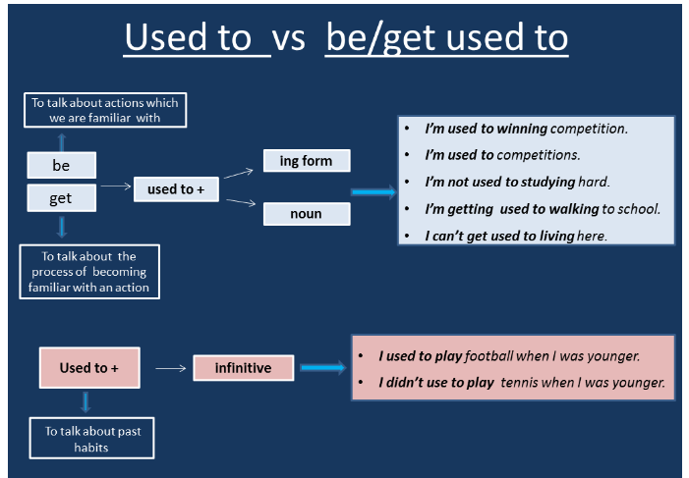

**Used to (từng, đã từng)**

– Cấu trúc này được sử dụng để chỉ thói quen trong

– Cấu trúc: S + (did not ) + used to + V

Ví dụ: She used to get up at 6 in the morning

**3. Câu mệnh lệnh trong ngữ pháp tiếng Anh lớp 7**

– Sử dụng khi yêu cầu, ra lệnh cho ai đó làm gì

– Cấu trúc: V + O

Ví dụ: Close the door!

– Trong ngữ cảnh lịch sự, ta thêm “please” vào cuối câu

Ví dụ: Open the door, please

**4.Với giới từ chỉ thời gian:**

– In: sử dụng với mùa, tháng, năm, thế kỷ, các buổi trong ngày

Ví dụ: In summer, In the morning, In June…

– On: được dùng trước thứ, ngày tháng, ngày, ngày được định rõ hoặc một phần nào đó trong ngày

Ví dụ: on Sunday morning, On my birthday, …

– At: được dùng với các thời điểm trong ngày, giờ

Ví dụ: at weekend, at 5 o’clock, …

**Khi chỉ vị trí:**

– In: sử dụng cho các địa điểm lớn.

Ví dụ: in village, in  country,…

– On: dùng cho 1 vùng tương đối dài, rộng như bãi biển, đường phố,…

Ví dụ: on the beach,…

– At: dùng cho một địa chỉ xác định, một địa điểm nhỏ, một địa chỉ cụ thể.

Ví dụ: at school,…

**5. Câu cảm thán**

Cấu trúc: What + an/a + Adj + N + S + V

Ví dụ: What a beautiful voice!

**BẢNG HỆ THỐNG CÁCH PHÁT ÂM ĐUÔI -ED**

|  |  |  |  |  |  |  |
| --- | --- | --- | --- | --- | --- | --- |
| |  |  |  | | --- | --- | --- | | **1. Đọc đuôi -ed là/ɪd/** | **2. Đọc đuôi -ed là /t/** | **3. Đọc đuôi ed là/d/** | | khi âm cuối của từ kết thúc bằng 2 âm: **/t/, /d/**  *Ví dụ: wanted, needed* | khi âm cuối của từ kết thúc bằng các âm sau: **/k/, /p/, /s/, /f/, /tʃ/, /ʃ/**  (âm vô thanh)  *Ví dụ: watched, cooked, danced* | khi âm cuối cua từ kết thúc bằng: **các âm còn lại**  (âm hữu thanh)  *Ví dụ: loved, studied* | |

VOCABULARY

Picture prize:giải chất lượng hình ảnh

The best picture prize: giải bộ phim đặc sắc nhất

Award  /əˈwɔːd/ (n) giải thưởng

Statuette /ˌstætʃ.uˈet/ (n) bức tượng nhỏ

Officially /əˈfɪʃ.əl.i/ (adv): chính thức

Inch (n)đơn vị đo chiều dài của Anh -2.54 cm

Pound /paʊnd/(n): đơn vị đo trọng lượng -0.45 kg

Weight (n): cân nặng

Sculpt (v): điêu khắc

Knight /naɪt/ (n) hiệp sĩ

Crusader /kru:'seidə/. (n) người tham gia một cuộc viễn chinh

Học sinh làm bài 6 -trang 37- SGK vào tập.